LOG POD MANGARTOM

Bovška kotlina s številnimi dolinami, ki se globoko zajedajo v Julijske Alpe, je idealno izhodišče za kolesarske izlete, za planinske pohode in rafting na najlepši slovenski reki Soči.

V Logu pod Mangartom so gostom na razpolago dva štiriposteljna in štirje dvoposteljni apartmaji. V dvoposteljnem apartmaju je na voljo raztegljivi trosed oziroma kavč.

Dom Log pod Mangartom, 5231 Log pod Mangartom

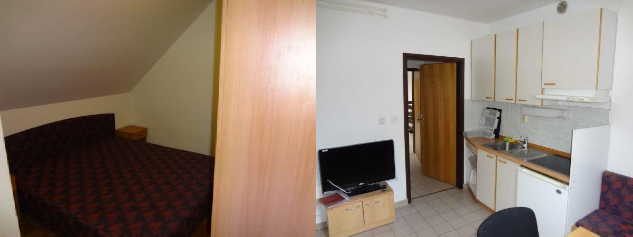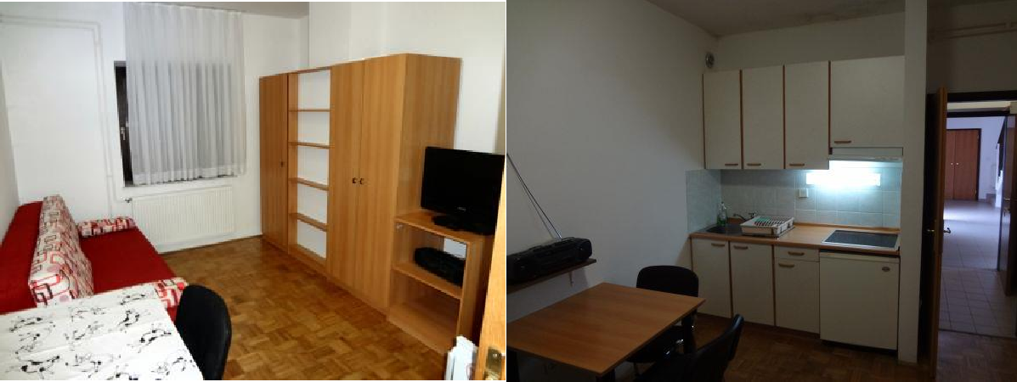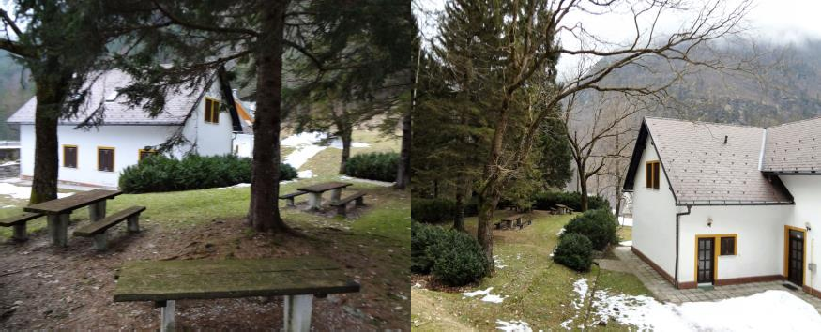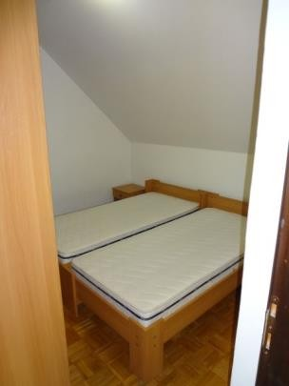

Cenik najema

Cenik (sprememba 11. 2. 2019)
Log pod Mangartom | Cena
Najem apartmaja za dve osebi na dan | 22,90 evra
Najem apartmaja za štiri osebe na dan | 32,40 evra
Najem štiriposteljne sobe na dan | 25,20 evra
Najem triposteljne sobe na dan | 21,00 evra
Najem sejne sobe na dan | 64,50 evra
Najem štirih sob s skupnimi prostori in sejno sobo na dan | 157,70 evra
Najem štirih sob s skupnimi prostori brez sejne sobe na dan | 117,00 evra

Navodila

- UPORABA OBJEKTA in PREVZEM KLJUČEV:

Uporaba počitniškega objekta in prevzem ključev sta možna le na podlagi napotnice, ki jo izda recepcija strokovne službe MNZ, Rocenska 56, 1211 Ljubljana-Šmartno. Osebam, ki na napotnici niso navedene, prenočevanje ni dovoljeno.

Počitniški objekt lahko uporabljate od 12. ure dalje na dan prihoda in do 10. ure na dan odhoda.

Ključe za počitniški objekt prevzamete v gostišču Vančar (Čezsoča 43, 5230 Bovec), in sicer:
- vse dneve, razen ponedeljka, je gostišče odprto in ključe prevzamete po 12. uri, vrnete jih na dan odhoda do 10. ure,
- v ponedeljek, ko je gostišče zaprto, predhodno pokličete na tel. 040/226-938 (ga. Tjaša Komac), ključ prav tako prevzamete v gostišču Vančar.

Ob odhodu ključe vrnete na isti naslov.

STROŠKI TURISTIČNE TAKSE IN PRIJAVNINE:

Turistično takso plačate ob prevzemu ključev v gostišču Vančar, in sicer:

- odrasli od 18. leta naprej 2 evra na noč,
- otroci in mladostniki od 7. do 18. leta 1 evro na noč,
- otroci do 7. leta in invalidi (ob predložitvi invalidske izkaznice) so plačila takse oproščeni.

Prijavnina znaša 3 evre za osebo (enkratni znesek). Za otroke do 7. leta prijavnine ni.

DODATNE UGODNOSTI:

Vsi letovalci imate v Gostišču Vančar (Čezsoča 43, 5230 Bovec) 10 % popust pri plačilu prehrane. Za popust morate predložiti veljavno napotnico.

OPREMLJENOST (DROBNI INVENTAR):

Počitniška enota je opremljena za bivanje in kuhanje. S seboj prinesite posteljnino (rjuhe in prevleke), brisače, kuhinjske krpe in čistila.

Prosimo, da ob prihodu v počitniški objekt pregledate drobni inventar. Ob odhodu ste dolžni počitniški objekt počistiti in razkužiti.

Pred odhodom izključite in očistite hladilnik (vrata pustite priprta), izključite TV sprejemnik ter svetila in zaprite lesena polkna. V času kurilne sezone naj bodo ob odhodu ogrevalne naprave zmanjšane na cca. 15 – 18 °C.
Ob najemu več apartmajev hkrati prosimo, da opreme oziroma drobnega inventarja ne prestavljate iz enega apartmaja v drugega.

SPOROČANJE MOREBITNIH OKVAR:

V času obratovanja recepcije v Tacnu (od ponedeljka do petka: od 8. do 12. ure, tel. 01/514-71-79) morebitne okvare sporočajte recepcijski službi.

Izven obratovanja recepcije pa se okvare sporočajo na tel. 040/226-938 (ga. Tjaša Komac), vendar le za nujne primere, ko je ogroženo zdravje in življenje uporabnikov oziroma za preprečitev škode v objektu ali na opremi (npr. zamakanje v objektu).

PROSIMO, DA UPOŠTEVATE POSEBNA PRAVILA UPORABE OBJEKTOV POČITNIŠKE DEJAVNOSTI MNZ (HIŠNI RED)
- PROSIMO, DA OSTANKOV HRANE NE PUŠČATE V POČITNIŠKI ENOTI
- V POČITNIŠKI OBJEKT JE PREPOVEDANO VODITI DOMAČE ŽIVALI
- V POČITNIŠKEM OBJEKTU JE PREPOVEDANO KADITI

